一般情况下销售订单的出口程序：SAPMV45A 🡪 **mv45afzz**

可以直接通过SE38 填写程序mv45afzz激活编辑。

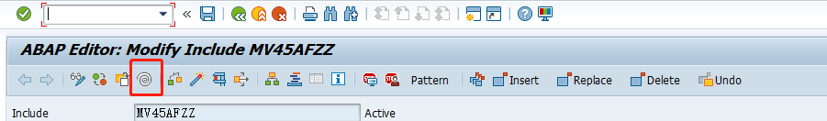

鼠标放到指定需要修改的位置处点击修改

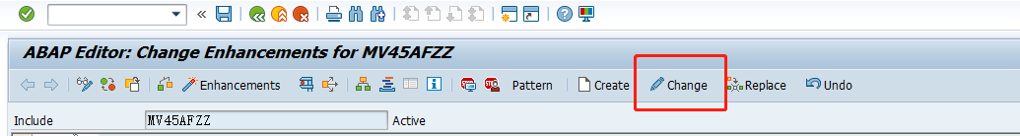

注意：下截图仅提示信息可以通过。

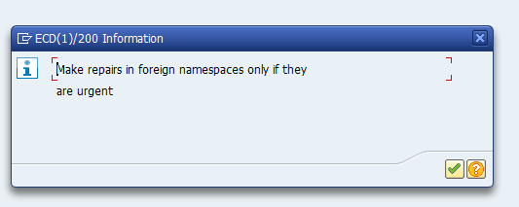

修改程序常用技巧：

|  |
| --- |
| 业务时间不能发布修改好的增强程序，否则用户界面内存中运行的程序同最新发布差异会报错。 |
| 因为销售程序使用部门为销售部，即使增强用户测试通过，发布后也难避免有异常情况，直接影响销售订单数据。  情况千变万化无法预估，可以针对增强部分的程序设置开关，通过后台自定义维护表视图控制增强程序是否生效，万一程序异常可以立即关闭增强段代码，避免更多的数据损坏。 |
| 输入物料编码回车后，当外部物料组等于CW，某些字段只读显示。  FORM USEREXIT_FIELD_MODIFICATION.    "当为实磅ITEM的时候转换比例不能修改   IF VBAP-MATNR <> ''.     DATA:BEGIN OF IT_MARA OCCURS 0,       MATNR LIKE MARA-KUNNR,       EXTWG LIKE MARA-EXTWG,     END OF IT_MARA.     SELECT MATNR EXTWG INTO CORRESPONDING FIELDS OF TABLE IT_MARA FROM MARA WHERE MATNR = VBAP-MATNR.     IF LINES( IT_MARA ) > 0.        READ TABLE IT_MARA INDEX 1.        IF SY-SUBRC = 0.           IF IT_MARA-EXTWG <> 'CW'.              IF SCREEN-NAME = 'VBAP-UMVKN' OR SCREEN-NAME = 'VBAP-UMVKZ'.                 SCREEN-INPUT = 0.  "只读                 MODIFY SCREEN.     "刷新屏幕              ENDIF.           ENDIF.        ENDIF.    ENDIF.  ENDFORM. |
|  |
|  |
|  |
|  |